HERA JA ZEUS
Kreikkalaista Heraa pidettiin taivaan ja maan kuningattarena. Hänen, kuten myös hänen puolisonsa ylijumala Zeuksen vanhemmat olivat Kronos ja Rhea. Sen jälkeen kun Zeus oli vapauttanut sisaruksensa Kronoksen vatsasta. Herasta pitivät huolta valtameri Okeanos ja nereidi (merenneito) Thetis. Toisen tarinan mukaan Hera olisi syntynyt Samoksella, jossa vuodenajat, horat, huolehtivat, hänen kasvatuksestaan. Oli miten oli, Samos on ollut yksi Heran tärkeimmistä kulttipaikoista; saaren etelälaidalla Kolonnassa sijaitsee hänelle pyhitetty temppelialue Heraion.
Heraa on kuvattu >> lehmänsilmäiseksi >> jumalattareksi. Nimitys viittaa siihen, että Hera on ollut tunnettu ja arvostettu jo pitkään Härän kaudella, jolloin lehmää kunnioitettiin monin paikoin pyhänä eläimenä. Heran palvonta on ilmeisesti ollut paljon vanhempaa kuin konsanaan Zeuksen.
Hera vietti nuoruusvuotensa Arkadian maakunnassa keskellä Peloponnesosta. Myytit kertovat, että eräänä päivänä, kun Hera oli kävelyllä Argoliksen Thornaksvuorella, Zeus nostatti valtaisan ukkos- tai lumimyrskyn ja muutti itsensä käenpojaksi. Hera sääli värisevää pikku linnunpoikaa ja lämmitti tätä rinnoillaan. Silloin Zeus paljasti todellisen olemuksensa ja yritti raiskata jumalattaren. Seurauksena häpeällisestä teostaan Zeus joutui lupaamaan, että ottaisi Heran aviopuolisokseen.
Heran ja Zeuksen häät olivat upeat: kaikki jumalat ja koko silloinen ihmiskunta oli kutsuttu niihin mukaan. Myös kuherruskuukausi oli yhtä juhlaa – ja sen kerrotaan kestäneen kolmesataa vuotta! Tarinat vakuuttavat, että pariskunta vietti nämä onnen hetket Samoksella. Historiallisesti Heran ja Zeuksen kolmisataavuotinen >> häämatka >> kuvannee sitä ajanjaksoa, jolloin miesvaltaiset pohjoiset kansat nykyisen Kreikan alueita ja asettivat miespuoliset jumalat entisten maaäitien sijalle. Heran patsaat saivat rinnalleen Zeus-veistoksia, ja yhteiskunnassa siirryttiin vähitellen äitijohtoisesta matriarkaatista isäjohtoiseen patriarkaattiin. Myös Spartan olympiakisat, joita oli alun perin vietetty Heran kunniaksi, omistettiin sittemmin Zeukselle.
Vaikka Heran ja Zeuksen kuherrusvuodet olivat ilmeisen onnelliset, avioliitosta muodostui myrskyisä. Hera itse oli uskollisuuden perikuva, kun taas Zeus petti ja nöyryytti laillista vaimoaan, minkä ehti. Hera katkeroitui ja suuntasi raivosi ennen muuta miehensä rakastajattariin ja näiden lapsiin. Syytä katkeroitumiseen olikin: Zeuksella väitetään olleen satatuhatta avioliiton ulkopuolista jälkeläistä.
Heran ja Zeuksen suhdetta kuvaa hyvin eräs heidän kiistansa, jossa väiteltiin ankarasti, kumpi osapuoli, mies vai nainen, saa enemmän tyydytystä seksistä. Zeus oli sitä mieltä, että nainen, Hera puolestaan väitti päinvastaista. Erotuomariksi kutsuttiin tietäjä Teiresias, jolla oli takanaan useita elämiä sekä miehenä että naisena. Tietäjän vastaus oli yksiselitteinen: nainen saa rakastelussa yhdeksän kertaa suuremman nautinnon kuin mies. Vastauksesta kimpaantuneena Hera löi Teiresias-paran sokeaksi siltä istumalta.
Antiikin taiteessa Heran tunnistaa kruunusta, valtikasta ja valtaistuimesta. Hänen sanotaan olleen myrskyn ja rajuilmojen jumalatar ja ajelleen taivaankaarella vaunuissa, joissa hovineitoina toimivat Iris (sateenkaari) ja Ekho (kaiku).
Heran tunnuseläin oli riikiinkukko. Linnun kerrotaan saaneen pyrstönsä sadat >> silmät>> Argos-jättiläiseltä, joka epäonnistui Heran asettamassa tehtävässä vahtia Zeuksen ihastuksen kohteeksi joutunutta Io-neitoa. Argoksen kaupunki on sittemmin saanut nimensä samaisesti jättiläisestä, kun taas riikinkukon sata silmää symboloivat puolisoaan mustasukkaisesti tarkkailevaa vaimoa.
Vaikka riikinkukko on Heran tunnuseläin, parisidonnainen joutsen kuvaa parhaimmillaan jumalattaren syvintä olemusta. Joutsen symboloi täydellistä avioparia, joka pysyy yhdessä läpi yhdessä läpi elämän. Jos puoliso kuolee, toinenkin menehtyy pian suruun ja kaipuuseen.

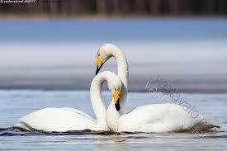
Figure 1 joutsen

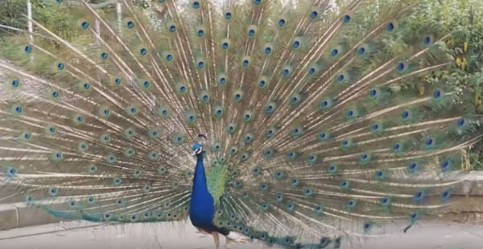
Figure 2 riikinkukko
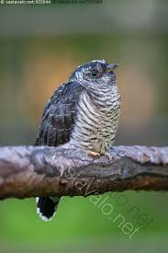
Figure 3 käenpoika

